2017年苏州市初中毕业暨升学考试试卷
化学
可能用到的相对原子质量：H-1 C-12 N-14 O-16 S-32 K-39
单项选择题（包括25题，每题2分，共50分，每题只有一个选项符合题意）
1．2017年“世界环境日”中国确定的主题是“绿水青山就是金山银山”，下列做法与之相违背的是
A．利用风力发电 B．增加绿化面积 C．节约用水用电 D．直接排放废气
2．下列元素名称与元素符号书写都正确的是
A．锌 Zn B．硅 SI C．氯 cl D．贡Hg
3．下列化学仪器对应的名称书写正确的是
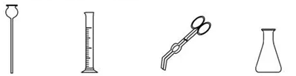
A．长劲漏斗子 B．量桶 C．坩埚钳 D．椎形瓶

4．下列变化属于化学变化的是
A．滴水成冰 B．蜡烛燃烧 C．汽油挥发 D．铜丝折弯
5．下列物质属于纯净物的是
A．盐水B．石油C．生铁D．氢气
6．下列反应发球置换反应的是
点燃
△
A．2CO+O₂=====2CO₂ B．H₂CO₃=====H₂O+CO₂↑
C．NaOH+HCl===NaCl+H₂O D．2Al+6HCl====2AlCl₃+3H₂↑
7.下列关于空气的说法中，不正确的是
A．工业上采用分离液态空气法获得氧气
B．二氧化硫是空气的污染物之一
C．空气中的氧气质量占空气质量的21%
D．空气中的氧气来源于绿色植物的光合作用
8．下列实验操作图示不正确的是
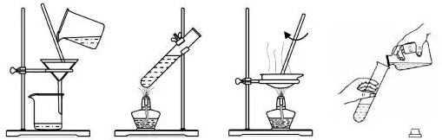
A．过滤悬浊液 B．加热液体 C．蒸发溶液 D．倾倒液体

9．下列有关水的说法中，不正确的是
A．水是一种常用的溶剂
B．保护水资源是全人类的责任
C．常用肥皂水来鉴别硬水和软水
D．电解水得到的氧气和氢气的体积比为2:1
10．下列物质由离子构成的是
A．二氧化碳 B．氯化钠 C．铁 D．水
11．下列关于氧气的说法中，不正确的是
A．氧气能支持燃烧，所以氧气可作燃料
B．氧气能使带火星的木条复燃
C．红磷在氧气中燃烧，产生浓厚的白烟
D．实验室加热高锰酸钾制取氧气时，试管内靠近导管处放一团蓬松的棉花
12．下列有关分子的说法中，不正确的是
A．分子的质量和体积都很小 B．温度升高，分子的体积变大
C．分子在不停地运动 D．温度越高，分子运动的速率越快
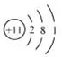
13．下列有关化学用语表示不正确的是

A．2个铝离子：2Al³⁺ B．钠原子的结构示意图：
+2
C．氧分子：O D。氧化镁中镁元素显+2价：MgO
14．下列关于金属的说法中，不正确的是
A．铜有良好的导电性，常用于制作导线
B．所有的金属都能与稀盐酸反应
C．铁制品在干燥的空气中不易生锈
D．不锈钢具有较强的耐腐蚀性，可用于制作医疗器械
15．下列材料属于有机合成材料的是
A．陶瓷 B．硬铝 C．塑料 D．钢筋混凝土
16．下列关于溶液的说法中，正确的是
A．泥土加入水中，振荡后可以形成溶液
B．蔗糖溶液上半部分溶液的甜度低于下半部分溶液的甜度
C．氢氧化钠溶液能导电，是因为溶液中有较多自由移动的离子
D．氯化钠饱和溶液中不能再溶解少量的硝酸钾晶体
17．下列叙述正确的是
A．用小苏打治疗胃酸过多 B．用氢氧化钠改良酸性土壤
C．用铁桶长时间存放硫酸铜溶液 D．用食盐水除去热水瓶中的水垢
18．苏州盛产杨梅，杨梅中含有丰富的叶酸，对防癌抗癌有积极的作用。其化学式为C₁₉H₁₉N₇O₄。下列有关叶酸的说法中正确的是
A．叶酸的相对分子质量为441g
B．叶酸中氮元素的质量分数大于氧元素的质量分数
C．叶酸中碳、氢、氮、氧四种元素质量比为19:19:7:6
D．叶酸由19个碳原子、19个氢原子、7个氮原子、6氧原子构成
19．下列说法中不正确的是
A．大米主要成分是淀粉，淀粉遇碘化钾溶液变蓝色
B．鸡蛋清加入饱和硫酸铵溶液，有白色沉淀
C．油脂不溶于水，易溶于汽油等有机溶剂
D．新鲜蔬菜、水果中含有丰富的维生素C
20．下列各组离子在水溶液中能大量共存的是
A．Cu²⁺、Na⁺、NO₃⁻、OH⁻ B．H⁺、K⁺、CO₃²⁻、Cl⁻
C．Mg²⁺、NH₄⁺、OH⁻、SO₄²⁻ D．Na⁺、Ca²⁺、NO₃⁻、Cl⁻
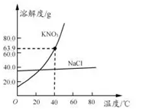
21．氯化钠和硝酸钾两种固体的溶解度曲线如右图所示。下列说法正确的是
A．硝酸钾的溶解度大于氯化钠的溶解度
B．常用冷却结晶的方法从氯化钠溶液中获得其晶体
C．40℃时，将35g硝酸钾晶体放入50g水中，充分搅拌后，所得溶液的溶质质量分数为39.0%
D．将20℃的硝酸钾饱和溶液升温至60℃，溶液的溶质质量分数增大（忽略水分蒸发）

22．鉴别下列各组物质，不能达到目的的是
A．黄铜片和纯铜片：相互刻划比较硬度
B．棉线和羊毛线：灼烧后闻气味
C．硫酸铵固体和氯化铵固体：加熟石灰混合研磨后闻气味
D．向少量氧化铜中加入稀硫酸，有气泡产生，黑色粉末逐渐消失，溶液变蓝
24．除去下列物质中的少量杂质（括号内为杂质），所选试剂正确的是
A．CaCO₃粉末（CaCl₂粉末）------水
B．CaO粉末[Ca(OH)₂粉末]-------水
C．KC l溶液（KOH）---------稀硝酸
D．NaOH溶液（Na₂CO₃）--------稀盐酸
25．甲、乙、丙三种物质的转化关系如右图所示（“→”表示反应一步实现，部分物质和反应条件已略去）。下列选项不能实现图示转化的是
 | 甲 | 乙 | 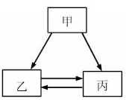  丙
A | H₂O₂ | H₂O | H₂
B | Na₂CO₃ | CO₂ | CaCO₃
C | C | CO | CO₂
D | Na₂CO₃ | NaCl | NaNO₃

非选择题（共50分）
26．（5分）请用线段连接有对应关系的相邻两行间的点（每个点只能连接1次）
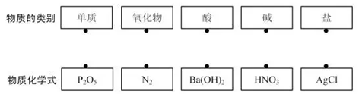

27．（5分）化学与人类生活、生产息息相关，请回答下列问题：
⑴可燃冰的主要成分是甲烷水合物，燃烧时化学能转化为________能。
⑵用灯帽盖灭酒精灯火焰的原理是______________。
⑶用洗涤精除去餐具上的油污是因为洗涤精在水中对油污具有________作用。
⑷家庭用净水器利用活性炭的_________作用，除去有色有味的杂质。
⑸人体缺钙易患疾病是__________（用序号填写）
①骨质疏松 ②贫血
28．（10分）根据下列反应事实写出相应的化学方程式。
⑴双氧水在二氧化锰的催化作用下生成水和氧气：
____________________________________。
⑵在尘埃的作用下，二氧化硫和氧气反应生成三氧化硫（SO₃）：
_____________________________________。
⑶Cu和AgNO₃ 溶液反应，生成Cu(NO₃)₂溶液和Ag：
__________________________________________。
⑷少量CuSO₄溶液滴入NaOH稀溶液中生成Cu(OH)₂沉淀和Na₂SO₄溶液：
____________________________________________。
⑸一氧化碳和四氧化三铁（Fe₃O₄）在高温下反应，生成铁和二氧化碳：
______________________________________________。
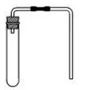
29．（8分）实验室常用块状大理石和稀盐酸制取CO₂气体。
⑴写出实验室制取CO₂的化学方程式：_________________。
⑵若用右图所示装置（固定装置省略）制CO₂。连接好装置后，需要检查装置的气密性，具体操作方法是：先_______(填字母，下同)，后____________，若导管口有气泡，放手后导管内上升一段稳定的水柱，则气密性良好。
A．用手捂住试管 B．将导管一端浸入水中
⑶实验室收集CO₂可用的方法是_________(填字母)
A．排水法B．向下排空气法C．向上排空气法
⑷实验室常用澄清石灰水检验CO₂，写出反应的化学方程式：__________________。
⑸某此大理石中含有少量硫化物，使制得的CO₂中混有H₂S气体。欲获取纯净、干燥的CO₂，需对发生装置中产生的气体进行除杂，实验装置如下：
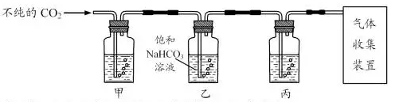

查阅资料：Ⅰ．H₂S能与NaOH等碱溶液、CuSO₄溶液反应
Ⅱ．CO₂中混有的HCl气体可用饱和NaHCO₃溶液吸收。
- 装置甲中所盛试剂应选用__________(填字母)
A．浓硫酸 B．NaOH溶液 C．澄清石灰水 D．CuSO₄ 溶液
②装置丙的作用是___________________________________________。
30．（6分）某工厂产生的烧渣（主要含FeO、Fe₂O₃，还有一定量的SiO₂）可用于制七水合硫酸亚铁晶体（FeSO₄·7H₂O），其工艺流程如下：
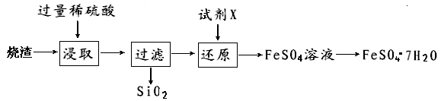

↓

查阅资料：SiO₂不溶于水，也不与稀硫酸反应。
⑴“浸取”步骤中，FeO、Fe₂O₃和稀硫酸发生反应的化学方程式分别为
FeO+H₂SO₄===FeSO₄+H₂O 、_________________________________。
⑵为提高“浸取”步骤的反应速率，可采取的具体措施有__________(写2条，不考虑“搅拌”和“使用催化剂”)。
⑶“还原”步骤的目的是将Fe³⁺转化为Fe²⁺,试剂X可用SO₂或Fe。
①若试剂X是SO₂，转化原理为SO₂+Fe₂(SO₄)₃+2Y===2FeSO₄+2H₂SO₄，则Y的化学式是______。
②若试剂X是Fe，转化原理为Fe+ Fe₂(SO₄)₃===3FeSO₄。测得“还原”后溶液的pH明显增大，其原因是______________________。
31．（8分）为了探究相同条件下同种溶质在不同溶剂中的溶解性，某兴趣小组同学进行如下两组实验。（提示：本实验所用汽油与KMnO₄，碘均不发生化学反应）
【实验1】KMnO₄晶体在不同溶剂中的溶解实验
根据实验步骤、实验操作图示填写相关实验现象。
实验步骤 | 实验操作图示 | 实验操作及现象
步骤1 | 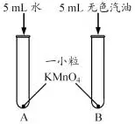 | 振荡后静置：  ⑴A试管中晶体全部溶解，溶液呈_______色；B试管中晶体不溶解，汽油不变色。
步骤2 | 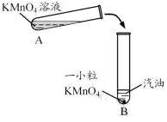 | 将步骤1中A试管内溶液倒入B试管中，振荡后静置：  ⑵B试管中观察到的现象为__________  _______________。
【实验2】碘在不同溶剂中的溶解实验
根据实验操作图示回答相关问题。

实验操作图示 | 实验结论或解释
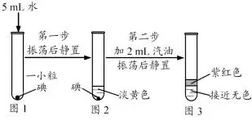 | ⑶由图2所示现象可知：碘________(选“不”、“微”或“易”)溶于水。  ⑷图3所示试管中液体分层。上层紫红色溶液的名称___________。说明碘在汽油中的溶解性比在水中________(选填“强”或“弱”)
【反思与应用】
⑸①碘易溶于酒精。若【实验2】中汽油用酒精代替，振荡后静置，最终所得液体________
(选填“分层”或“不分层”)。
②“从稀碘水中提取碘”是“海带提碘”工艺中一个重要步骤，其原理类似【实验2】中第二步骤操作。工业实际生产时使用其他挥发性液体代替汽油，这种挥发性液体必须具备的条件是_________________________________________
32．（8分）实验室常会产生含硫酸的废水，需经处理至中性。某兴趣小组同学配制一定质量分数的氢氧化钾溶液来处理酸性废水。
⑴定性检测废水
检测废水呈酸性的方法是________________________________________。
⑵配制200g质量分数为5.6%的氢氧化钾溶液
- 计算
m（KOH）=___________g，V（H₂O）=__________mL(水的密度近似为1.0g·mL⁻¹)
- 称取氢氧化钾
调节托盘天平平衡后，将一只烧杯放在托盘天平的左盘，称量其质量。然后________(按操作先后顺序，填字母)，直至天平平衡。

③量取水；④溶解；⑤转移。
⑶定量测定废水
取酸性废水样品100g，逐滴加入5.6%的氢氧化钾溶液，废水中硫酸的质量分数变化如右下图所示。（假设废水中其他成分不与氢氧化钾反应且不含硫酸钾）
①P点对应溶液中一定存在的阳离子有________________（填离子符号）
②酸性废水中硫酸的质量分数为_______________（用百分数表示，保留到0.1%）
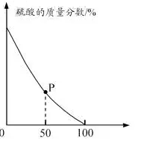
③计算当废水处理至中性时，溶液中硫酸钾的质量分数（写出计算过程，结果用百分数表示，保留到0.1%）

2017年苏州市初中毕业暨升学考试试卷
化学试题参考答案
选择题（共50分）
1．D 2．A 3．C 4．B 5．D 6．D 7．C 8．B 9．D 10．B
11．A 12．B 13．C 14．B 15．C16．C 17．A 18．B 19．A 20．D
21．C 22．C 23．A 24．A 25．D
非选择题（共50分）
26．（5分）
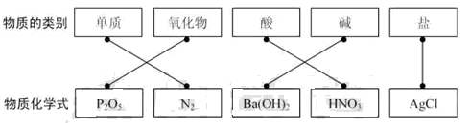
27．（5分）⑴热 ⑵隔绝氧气 ⑶乳化 ⑷吸附 ⑸①
28．（10分）
尘埃
MnO₂
⑴2H₂O₂======2H₂O+O₂↑ ⑵2SO₂+O₂====2SO₃
⑶Cu+2AgNO₃====Cu(NO₃)₂+2Ag ⑷2NaOH+CuSO₄====Cu(OH)₂↓+Na₂SO₄
高温
⑸Fe₃O₄+4CO=====3Fe+4CO₂
29．（8分）
⑴CaCO₃+2HCl==CaCl₂+H₂O+CO₂↑ ⑵B A ⑶AC
⑷CO₂+Ca(OH)₂===CaCO₃↓+H₂O
⑸①D ②除去CO₂中的水蒸气（或干燥CO₂）
30．（6分）⑴Fe₂O₃+3H₂SO₄==Fe₂(SO₄)₃+3H₂O
⑵增大硫酸的浓度 升高温度 将烧渣粉碎（3点中任意2点）
⑶①H₂O ②铁消耗过量的硫酸，溶液酸性减弱
31．（8分）
⑴紫（紫红、红） ⑵液体分层，上层为无色，下层为紫红色，试管底部无固体残留
⑶微 ⑷碘的汽油溶液 强
⑸①不分层 ②与水不互溶，碘在这种液体中的溶解度远远大于在水中的溶解度
32．（8分）
⑴取样，滴入紫色石蕊试液，若变红则呈酸性（或其他合理答案）
⑵①11.2 188.8 ②BA
⑶①K⁺、H⁺ ②4.9%
- 解：设生成硫酸钾的质量为x
2KOH+H₂SO₄===K₂SO₄+2H₂O
112 174
100g×5.6% x
112：174=100g×5.6%：x x=8.7g
硫酸钾的溶质质量分数为4.4%(或其他合理解法)

